EQUAÇÕES DA RECTA EM 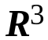

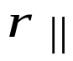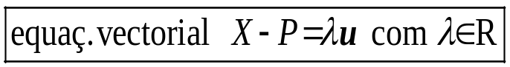
z
P
X
x
y
r
O
u
u

Sejam 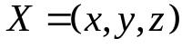 as coordenadas do ponto corrente da recta r e 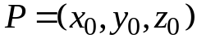
coordenadas de um ponto dessa recta.Assim teremos para equações paramétricas
da recta r ,sendo 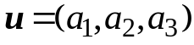 um vector da recta,e tendo em atenção a equação
vectorial:
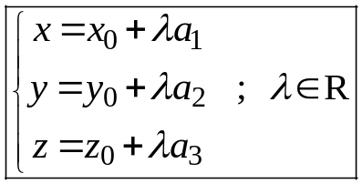
Vejamos agora qual será a equação cartesiana da recta.Vamos às equações
paramétricas e iliminemos o parâmetro 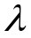 ,temos assim , tirando o valor de
nas três equações:
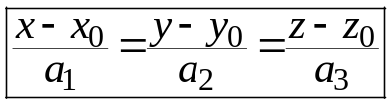
Verificamos agora, para a recta em 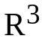,que temos não uma , mas sim duas equações para definir a recta envolvendo somente as coordenadas cartesianas.
Ter em atenção , que a intersecção de dois planos não paralelos é uma recta.
As equações que definem a recta são as de dois dos seus planos projectantes.
Temos assim a recta definida por um dos três sistemas:

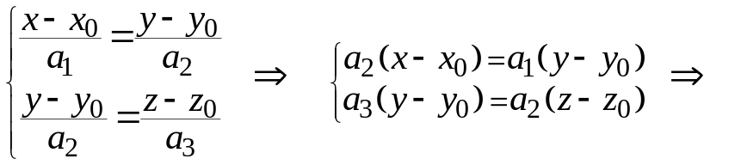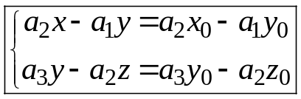
Intersecção dos planos projectantes paralelos ao eixo dos zz e ao eixo dos xx.
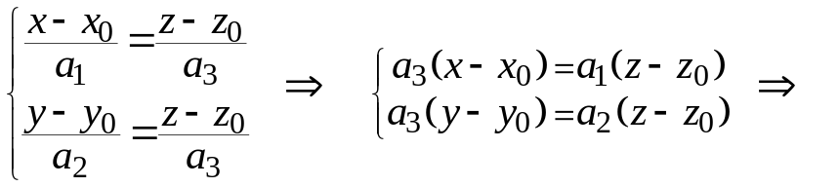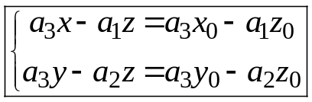
Intersecção dos planos projectantes paralelos ao eixo dos yy e ao eixo dos xx.
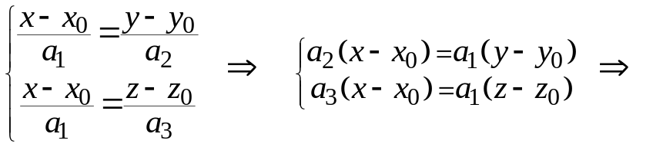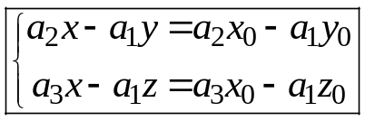
Intersecção dos planos projectantes paralelos ao eixo dos zz e ao eixo dos yy.

